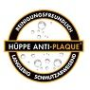
Anti-Plague

Pro vždy čisté sklo
Tato revoluční úprava umožňuje jednoduché stékání vody po skle v podobě drobných kapek, snižuje tvorbu nečistot a vodního kamene a zároveň usnadňuje čištění skel.
Dělají vám vrásky zaschlé kapičky na skle sprchového koutu? Chcete se vyhnout každodennímu drhnutí skel? Pořiďte si sprchový kout Hüppe s povrchovou úpravou skel Anti-Plaque.
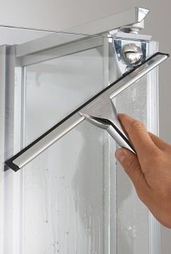

Anti-Plague
Protože voda z povrchu zušlechtěného pravého skla HÜPPE Anti-Plaque podstatně rychleji stéká, na Vašem sprchovém koutu snů se téměř netvoří nebo nezůstává špína a usazeniny z vodního kamene. To, co přece jen zbude, lze jen snadno odstranit bez použití ostrých čistících prostředků.

